Wtorek 06.04
Zabawy ruchowe
„Miłe kotki” – zabawa z elementem czworakowania. Dzieci-kotki czworakują w dowolnych kierunkach. Na hasło kici, kici – kotki czworakują szybko do wyznaczonego miejsca mp. kanapa Na hasło: ciii – układają się do snu, zwijając w kłębek, na hasło: miłe kotki – znowu czworakują w dowolnych kierunkach.
„Siadamy na krzesełku” – ćwiczenie dużych grup mięśniowych. Dzieci stoją w rozsypce, sto-py rozstawione na szerokość barków, ręce luźno. Na przemian udają, że siadają na krześle – robią przysiad, wypychając daleko biodra do tyłu, jednocześnie uginając nogi w kolanach, po chwili wracają do pozycji wyjściowej.
„Pajacyki” – zabawa z elementem podskoku. Dzieci stoją w rozsypce, wykonują „pajacyki” w miej-scu, na sygnał (pojedyncze klaśnięcie ) pajacyki podskakują jak najwyżej.
„Baletnice” – zabawa uspokajająca. Dzieci idą po obwodzie koła, podnosząc wysoko kolana, plecy proste. Na sygnał – klaśnięcie – dzieci zastygają w dowolnej pozie baletnicy. Na po-nowne klaśnięcie wznawiają marsz.
„O Smoku Wawelskim” Weronika Kostecka
Czy wiecie, co upamiętnia krakowski pomnik smoka stojący u stóp Wawelu? Ten potwór jest na szczęście z metalu i nikomu nie może zrobić krzywdy, ale jego pierwowzór nie na żarty nastraszył mieszkańców Krakowa .Dawno, dawno temu, tak dawno, że nikt już nawet nie pamięta, kiedy dokładnie to się wy-darzyło, w pieczarze pod Wawelskim Wzgórzem zamieszkał najprawdziwszy, straszliwy smok ziejący ogniem. Gdy wydawał z siebie złowrogi ryk, drżały ściany wszystkich domów, a nawet ściany zamku, w którym mieszkał król Krak. Smok polował na pasące się owce i inne zwierzęta. Pożerał je, a gdy tylko ponownie zgłodniał, znów wyruszał na łowy, wprawiając w przerażenie wszystkich mieszkańców. Zdarzało mu się też porywać bezbronne dziewczęta. Ze strachu o swoje córki i żony krakowianie sami zaczęli podrzucać mu pod jaskinię tłuściutkie owce z nadzieją, że gdy potwór się naje, nie będzie polował. Wszyscy jednak drżeli na myśl, że w końcu zabraknie zwierząt...Król Krak rozmyślał od rana do wieczora, jak się pozbyć smoka. Ogłosił nawet, że śmiałek, który zabije potwora, dostanie w nagrodę rękę królewskiej córki. Kolejni rycerze stawali do walki ze smokiem, ale żaden z nich nie zdołał go pokonać. Tym, którzy mieli szczęście, udawało się uciec; innych smok pożerał, i to razem ze zbroją. Królewna płakała, król nie spał po nocach ze zmartwienia, a mieszkańcy byli coraz bardziej przerażeni. Któregoś dnia do zamku przybył szewczyk Skuba i skłonił się przed królem. – Wiem, jak uwolnić Kraków od tego podłego potwora! – obwieścił. Król wysłuchał całego planu. „To się może udać!” – pomyślał. Jeszcze tego samego dnia szewczyk zamknął się w swoim warsztacie i przystąpił do pracy, dodając sobie odwagi wesołą piosenką: Może nie jestem rycerzem, ale w swój rozum wierzę! Wiem, jak Kraków ocalić, król mnie na pewno pochwali! Potwór nie będzie już szkodzić. Król mnie za to nagrodzi! Oto, co wymyślił Skuba: zdobył gdzieś piękną, owczą skórę, wypełnił ją siarką i smołą, a następnie zszył wszystko tak zręcznie, że wypchana owca wyglądała jak żywa. Nad ranem pod-rzucił ją pod smoczą pieczarę. Gdy tylko smok się obudził i poczuł, że jest głodny, wypełzł na zewnątrz i zauważył smakowicie wyglądającą, tłuściutką owcę. Rzucił się więc na nią i połknął w całości, mlaszcząc z apetytem olbrzymim smoczym jęzorem. Minęło jednak zaledwie kilka chwil, gdy uczucie sytości ustąpiło miejsca straszliwemu pożarowi żołądka. Potwór poczuł, jak gdyby ogień trawił go od wewnątrz! Z upiornym jękiem smok rzucił się do brzegu Wisły i chcąc ugasić pragnienie, począł pić wodę; pił i pił, aż napęczniał tak bardzo, że nagle pękł z hukiem i rozpadł się na milion kawałków! Mieszkańcy Krakowa wiwatowali na cześć sprytnego szewca, a król Krak dotrzymał słowa: wkrótce Skuba i królewna stanęli na ślubnym kobiercu. Skuba opływał od tej pory we wszelkie dostatki, żal mu było jednak porzucić swoje ulubione zajęcie... dlatego nadal szył poddanym buty!

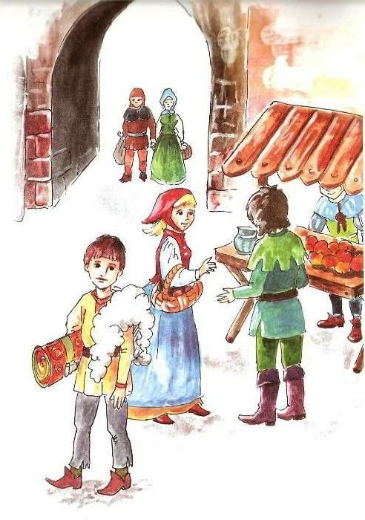
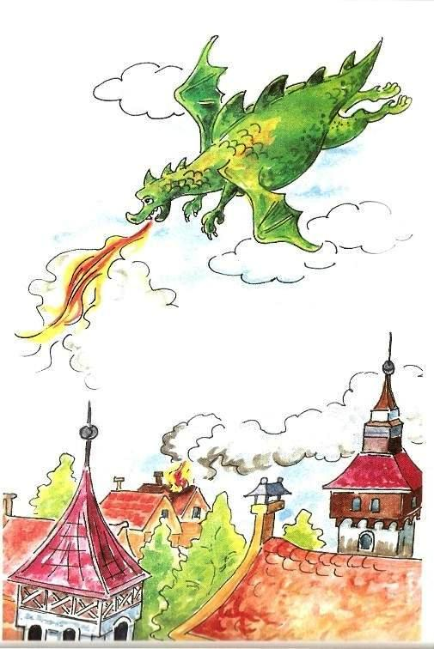
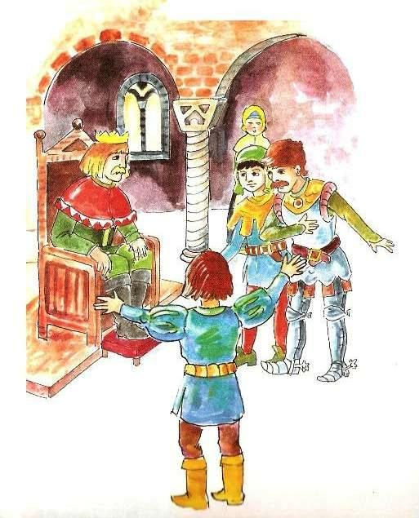
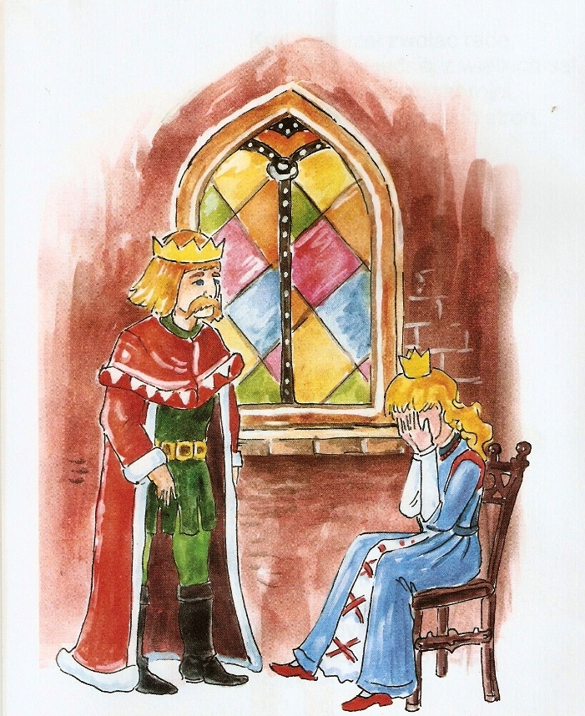
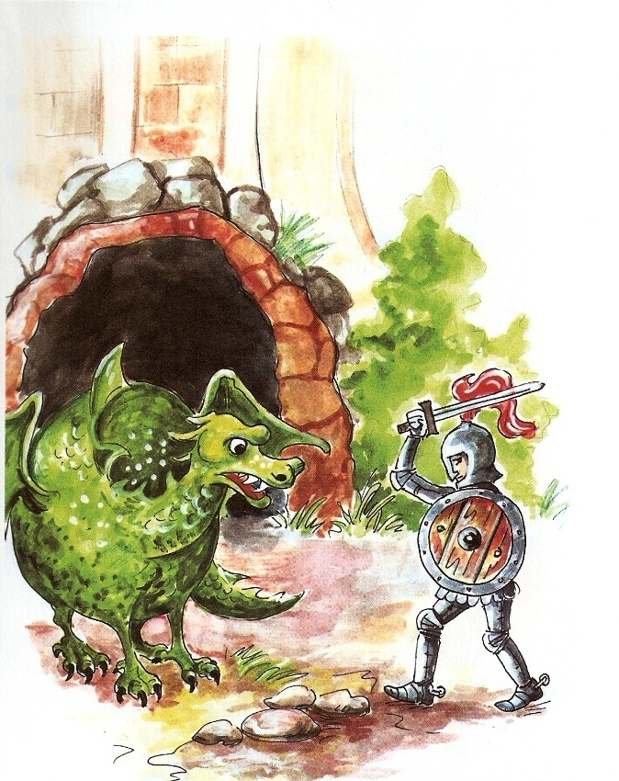
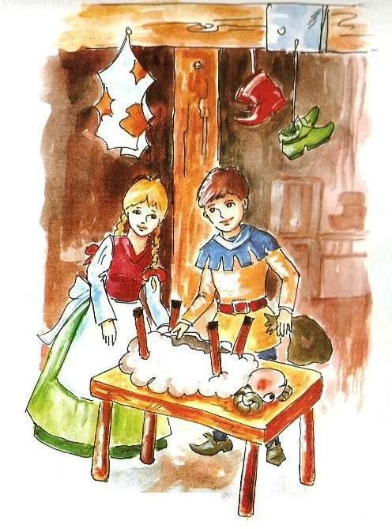
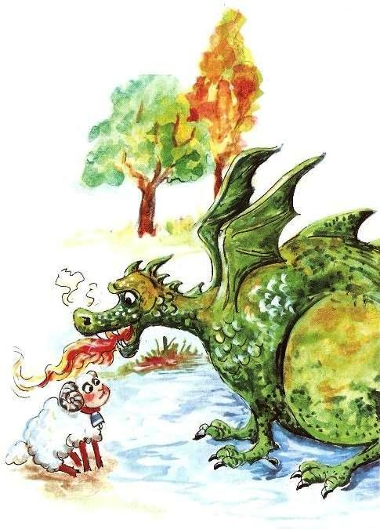
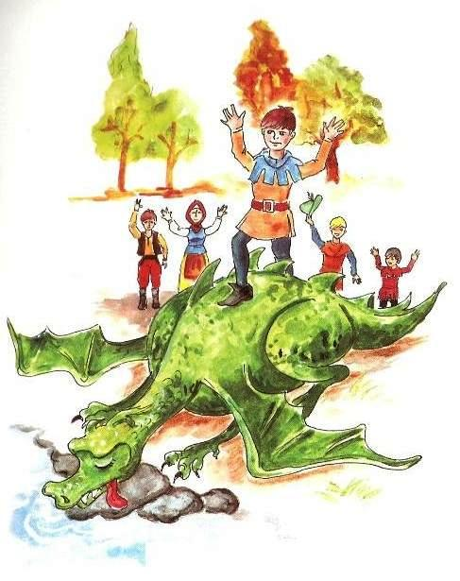
Rodzic zadaje dzieciom pytania do wysłuchanego utworu: Jaki straszliwy potwór mieszkał dawno temu w Krakowie? Co stawało się z rycerzami, których król wysyłał do walki z potworem? W jaki sposób Skuba zgładził potwora? Czy szewczyk pokonałby smoka, gdyby nie wierzył w siebie i swój plan? Dlaczego?
„Smoku, do pieczary!” – zabawa ruchowa. Rodzic wystukuje wolny rytm Dzieci-smoki poruszają się ociężale po sali, wydając „smocze” jęki. Na hasło: Smoku, do pieczary! – dzieci wchodzą ostrożnie, żeby się nie zderzyć ze sobą, pod rozłożone na podłodze koce lub chustę animacyjną.
Piosenka „Krakowiaczek”
https://www.youtube.com/watch?v=HKiHrGivkqY

Karty pracy kolorowanki.
http://chomikuj.pl/rasti/BAJKI+I+BA*c5*9aNIE/kolorowanki/smok+wawelski

